课题 | §11.5 机械效率 （第二课时） | 执教 | 陆子刚
 |  | 备课时间 | 2016年9月18日 星期日
 |  | 上课时间及课时安排
教学目标 | 1. 复习关于机械效率的基本概念  2. 关于滑轮组提升重物时，机械效率的几点说明  3. 实验探究滑轮组的机械效率 | 重点与难点 | 1. 关于滑轮组提升重物时，机械效率的几点说明  2. 实验探究滑轮组的机械效率
 |  | 课前准备
教材分析：
对机械效率进一步分析理解。加深机械效率的理解。

教学板块 | 展开教学的过程 | 备注
一.利用滑轮组提升重物时与重物上升的高度 | 机械效率：$η=\frac{W_{有用}}{W_{总}}×100\%=\frac{Gh}{Fs}×100\%=\frac{Gh}{Fnh}×\%=\frac{G}{Fn}×100\%$  【结论】：利用滑轮组提升重物时，机械系哦啊率与提升重物的高度无关。  例题 作业本 P.24（第3题）
二.如何提高机械效率  三．如何测定滑轮组机械系啊率 | 由：$η=\frac{W_{有用}}{W_{总}}×100\%=\frac{W_{有用}}{W_{有用}+W_{额外}}×100\%=\frac{1}{1+\frac{W_{额外}}{W_{有用}}}×100\%$得：  1.【分析】：若额外功不变，有用功增加，η增大。  【具体情况】：使用同一滑轮组（机械自重视为不变，额外功几乎不变），提升重物越重，η越高。  2.【分析】：若有用功不变，额外功减小，η增大。  【具体情况】：提升相同重物时，可以通过减小机械自重（如减轻动滑轮重、减少动滑轮个数）和减小摩擦来提高机械效率。  【总结】：提高η，尽量增加有用功，即在允许范围内尽量增加提升重物的重力和尽量减小额外功（即减少动滑轮个数、减轻动滑轮重和减小摩擦）。  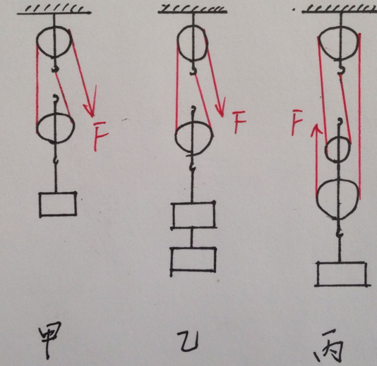  例：如下图每个钩码和滑轮相同，比较下列各滑轮组的机械效率。  η_{乙}>η_{甲}>η_{丙}  例：  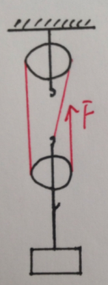  1.【原理】：机械效率：$η=\frac{W_{有用}}{W_{总}}×100\%=\frac{Gh}{Fs}×100\%=\frac{Gh}{Fnh}×\%=\frac{G}{Fn}×100\%$  2.【器材】：  3.【实验】：  由$η=\frac{W_{有用}}{W_{总}}×100\%=\frac{Gh}{Fs}×100\%=\frac{Gh}{Fnh}×\%=\frac{G}{Fn}×100\%$可得只需测量：F、G、n  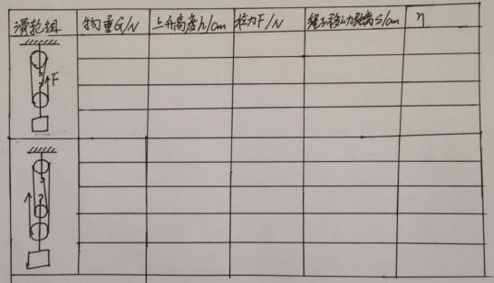

课后反思

